לומדים יקרים,  
עליכם לתכנן פעילות לימודית (שיעור או יחידת הוראה) המשלבת את התוצר הדיגיטלי שאותו תפתחו.

הורידו מסמך זה למחשב שלכם  , ענו על כל השאלות והתייחסו לדגשים בטופס לפני תחילת העבודה.

**דגשים בפיתוח הפעילות הלימודית**

**בפיתוח התוצר שימו לב לדגשים הבאים:**

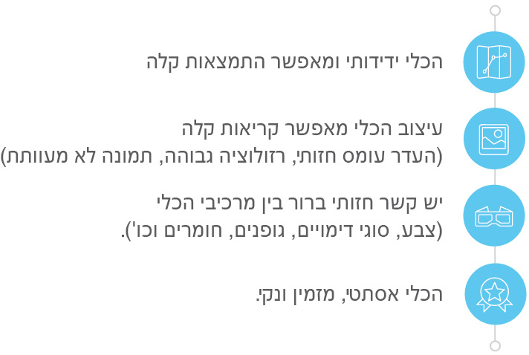

**כללי**

**נושא השיעור**: שחזור חוויה והבנת סיטואציה

**מקצוע/תחום דעת**: חינוך מיוחד

**שכבת גיל**: חינוך מיוחד , גיל גן ויסודי.

**המטרות הפדגוגיות של השיעור**:

1. לראות מה איך הילד תופס חוויות שונות מהחיים (כעס, עלבון, שיתוף חברתי וכדומה) ולקבל מושג לגבי תפיסת עולמו
2. כמה הילד מסוגל להבין את הסיטואציה ולשחזר חוויות גם מהתמונה וגם מחייו האישיים

**הכלי הטכנולוגי בו תשתמש בשיעור**: מחשב או כרטסיות תלוי מה יותר נגיש

**קישור לתוצר שישולב בשיעור שבניתם בכלי הטכנולוגי שבחרתם**: https://docs.google.com/forms/d/e/1FAIpQLSfNYpYMEwVGwSQz90To3yJoqoUP_JpXa6tRxfv7Dcydus85RQ/viewform?vc=0&c=0&w=1

**סמנו את מרחב הלמידה, בו יתקיים השיעור**:  כיתה  חדר מחשבים מרחב חוץ כיתתי בית

**פרטים טכנו פדגוגיים**

**מלאו את הפרטים הבאים לפעילות הלימודית אותה תכננתם:**

**הקלידו תיאור קצר של תוצר הלמידה הדיגיטלי**: שאלון בו משולבות תמונות של סיטואציות חברתיות שונות בו יש להגיד מה רואים בתמונה ומתוך כך גם לשחזר חוויה של הילד מתוך חייו שלו.

* **באיזה שלב על המורה להשתמש בתוצר הדיגיטלי**?

לפני השיעור (כפעילות מטרימה)

בתחילת השיעור

במהלך השיעור

כסיכום השיעור

* **משך הלמידה עם התוצר** (עליכם לפתח תוצר שמשך השימוש בו הינו 10 דקות לפחות):

בין 10 ל20 דקות תלוי במידת היכולת התקשורתית של אותו ילד

* **כיצד על הלומד להשתמש בתוצר הלמידה**?

עבודה עצמית

עבודת צוות

מליאה

* **השימוש בתוצר מאפשר למידה דיפרנציאלית**

כן. כיצד? כל ילד יכול לבטא את יכולותיו האישיות בלמידה

לא

לא רלוונטי

* **השימוש בתוצר מאפשר חשיבה מסדר גבוה**

כן. כיצד? הבנה של סיטואציה חברתית והשלכה על החיים שלו עצמו

לא

לא רלוונטי

* **מהו תפקיד המורה בזמן הלמידה עם תוצר הלמידה הדיגיטלי**?

צפייה בלבד

הנחייה ועידוד לשימוש מדויק

למידה כחלק מצוות לומדים

בקרה

אחר

* **אופן השימוש בתוצר הלמידה**:

סינכרוני (כל הלומדים נמצאים **באותו זמן** על הרשת ולומדים יחד)

א-סנכרוני (כל לומד נמצא במקום אחר **ולומד בזמן שנוח לו**)

* **באילו אמצעים יונגש תוצר הלמידה**?

מחשב נייד

מחשב נייח

טלפון חכם / אייפד

מקרן

לוח חכם

אחר אפשר גם דרך קלפים מודפסים

בהצלחה!